Резервы обучения чтению.

Наши дети уже читают по слогам, а мы с вами должны задуматься, как обучить их чтению быстрому, осознанному, выразительному.
Оптимальный темп чтения – 120 слов в минуту, то есть темп обычной разговорной речи. Если темп чтения ниже – ухудшается восприятие, понимание текста. Нужно большее количество раз прочитать текст, чтобы понять его как следует.
Достигнуть такого темпа чтения возможно в начальной школе, а может быть для кого-то и в первом классе. По крайней мере, к этому нужно стремиться, потому что от класса к классу будет увеличиваться количество устных предметов, а, значит, и время на их подготовку. И если ребенок будет читать медленно, не будет понимать прочитанное, читать снова… А еще ведь письменные предметы! Поэтому уже сейчас нужно уделить внимание должной скорости чтения.
Как этого добиться?

- Во-первых, важна не длительность чтения, а частота. Не нужно придерживаться принципа « Пока не прочитаешь, из-за стола не выйдешь!» Этим подавляется желание читать. Лучше читать небольшими порциями по 1-2 абзаца или по несколько предложений. Обязательно спрашивайте, о чем прочитал ребенок. Через 1-2 часа еще одна «порция» чтения.

Такой режим хорошо получается и при просмотре диафильмов или детских презентаций, где есть в кадре большая картинка и текст , несложный для прочтения. К сожалению, сейчас дети не могут удерживать внимание на статичной картинке. Этому тоже надо учить. Поэтому если у вас или ваших знакомых сохранился диапроектор и диафильмы, попросите на время. Диафильмы или презентации сейчас можно скачать и в интернете. Например, на сайте http://viki.rdf.ru. Ребенок читает 2-3 строчки под кадриком, а потом отдыхает. Потом снова читает. И не утомляется, и интересно. Поначалу можно чередовать ваше чтение и чтение ребенка.

- Чтение должно быть «жужжащим», то есть читать нужно вполголоса, чтобы ребенок сам себя слышал. Чтение про себя не повышает технику чтения.
- Хорошие результаты дает чтение перед сном. Последние события дня фиксируются эмоциональной памятью, и в те часы, в которые человек спит, он находится под их впечатлением.
Еще 200 лет назад говорилось: «Студент науками живущий, учи псалтырь на сон грядущий», то есть так, чтобы это было последним событием дня.

- Хорошо стимулирует чтение самозамер скорости. 1 минуту читается текст. После остановки подсчитывается количество прочитанных слов. Так каждый день. А потом сравнивают скорость чтения неделю назад. Почти всегда скорость чтения увеличивается. При этом всячески подбадривать, поощрять успехи, а за временные неудачи не ругать, а наоборот вселять уверенность и надежду.
- Главное сейчас поставить цель постепенно достигнуть оптимальной техники чтения. Нужно, чтобы ребенок видел свое приближение к этой цели. Можно завести дневничок, где отмечать успехи ребенка. Старайтесь подбирать для ребенка яркие, привлекательные книги.

Без вашей помощи ребенку не обойтись!

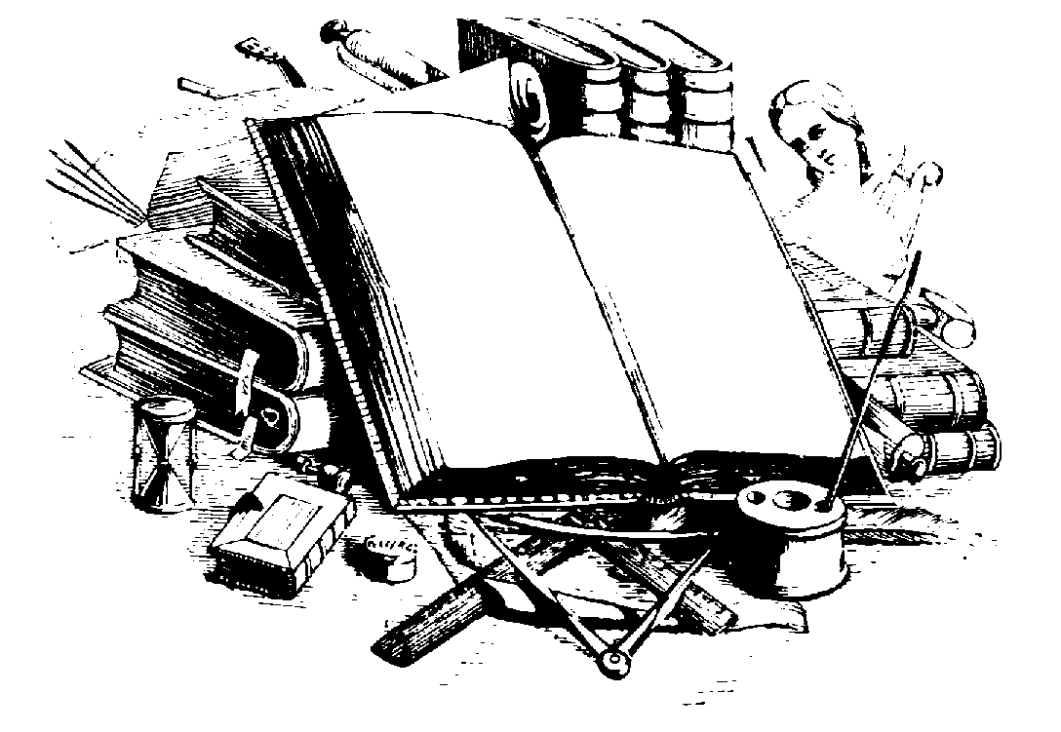

Памятки для родителей.

Памятка 1.

- Читайте вслух с ребенком не менее 10 – 15 минут в день.
- Прежде чем читать, проветрите комнату, уберите со стола отвлекающие предметы.
- Если ребенок устал, отдохните.
- Хвалите ребенка за чтение.

Памятка 2.
- При знакомстве с новой книгой рассмотрите сначала обложку, прочтите фамилию и инициалы автора, название книги.
- Перелистайте книгу, внимательно рассматривая иллюстрации.
- Определите с ребенком по иллюстрациям примерное содержание книги, чтобы в последующем он умел это делать и сам.
- Читайте книгу постепенно, по страницам или главам.

Памятка 3.
- До или во время чтения книги выясните значения трудных или незнакомых слов.
- Спросите, чем понравилась ребенку книга, что нового он из нее узнал.
- Попросите ребенка рассказать о главном герое, событии.
- Какие слова или выражения запомнились ему?
- Чему учит эта книга?
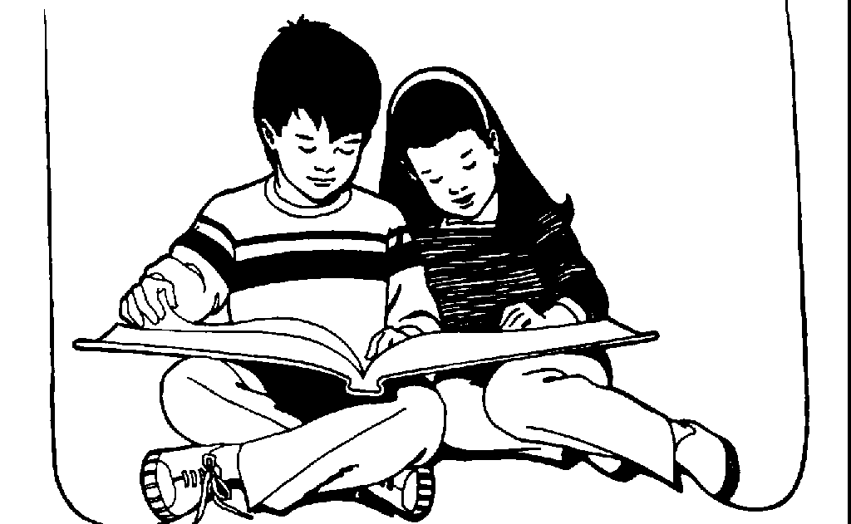
- Предложите ребенку нарисовать картинку к самому интересному отрывку из книги или выучит его наизусть

